高中地理必修1期末测试题 (人教版)
(时间：60分钟，满分：100分)
班级 姓名 座号 得分
一、单项选择题（共60分）
1．北京天安门广场每天升国旗的时间是根据日出的时刻而定的，下列日期中，升旗仪式最
早的是：
A．5月1 日 B．7月1 日 C．8月1日 D．10月1 日
2．元旦这一天，太阳直射点：
A．在南半球并向南移动 B．在南半球但向北移动
C．在北半球并向北移动 D．在北半球但向南移动
3．北半球各地昼渐短、夜渐长的时期是：
A．春分日至秋分日 B．秋分日至春分日
C．夏至日至冬至日 D．冬至日至夏至日
4．当本初子午线与昏线重合时，北京时间为：
A．9月24日2时 B．6月22日8时
C．3月21日0时 D．12月22日12时
2008年5月12日14时28分，我国四川省汶川县发生8级强震，造成巨大的人员和财产损失。回答5～6题。
5．这次地震的震源深度为20千米左右，岩层的断裂处位于：
A．地壳中 B．上地幔中 C．下地幔中 D．地核中
6．这次地震震中的人们会感觉到：
A．只有上下颠簸，没有水平晃动
B．只有水平晃动，没有上下颠簸
C．先水平晃动，后上下颠簸
D．先上下颠簸，后水平晃动
图为某地5月5日前后几天的天气变化资料统计图，回答7～9题。
7．这次天气变化过程最有可能是由：
A．反气旋造成 B．气旋造成
C．冷锋造成 D．暖锋造成
8．这次降水的形成原因是：
A．气流下沉造成
B．气流对流上升造成
C．暖气团主动沿锋面爬升造成
D．暖气团被迫抬升造成
9．此系统易造成：
A．长江中、下游地区的梅雨天气 B．东北、华北地区的夏季暴雨
C．东南沿海的台风天气 D．长江中、下游地区的伏旱天气
读8月份中纬度某地区海平面等压线图，回答10—11题。
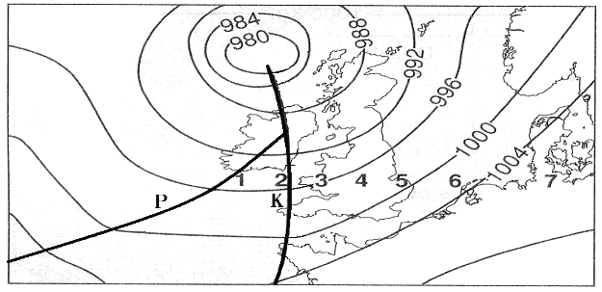
10．图中P、K处分别是：
A．冷锋、冷锋
B．暖锋、暖 锋
C．暖锋、冷锋
D．冷锋、暖锋
11．该天气系统在1—7处的剖面图正
确的是：
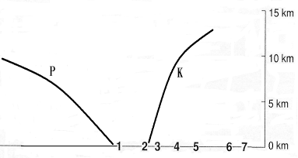
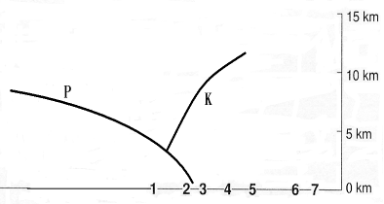
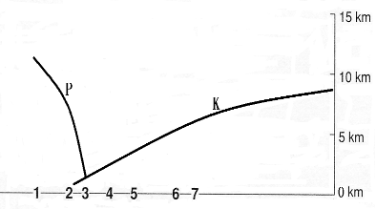
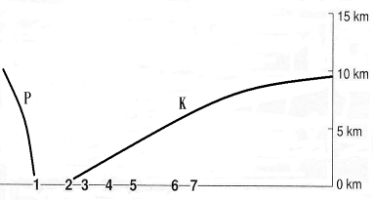
A
B
C
D

图5为“某地天气系统和地质构造示意图”。读图完成12-14题。

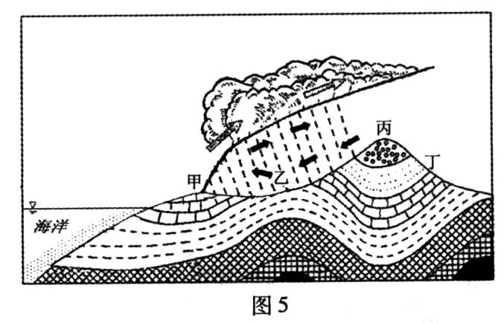
12.关于乙地天气的叙述，正确的是：
A.受冷锋影响，气温将降低
B.受暖锋影响，气温将升高
C.受冷锋影响，气压将降低
D.受暖锋影响，气压将升高
13.有关地质、地貌的叙述，正确的是：
A.图示地区地质构造为褶皱
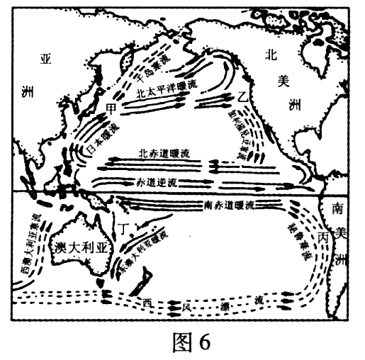
B.乙地背斜成
C.丙地向斜成谷
D.丙、丁之间有断层
14.受侵蚀作用影响最强的地区是：
A. 甲
B. 乙
C. 丙
D. 丁
右上图为“太平洋洋流分布示意图”。读图完成第15题。
15．丙处有一大渔场，若用洋流剖面示意图来解释其成因，应选：

右图为 我国某水库流入水量与流出水量年内变化情况，读后回答16～17题。
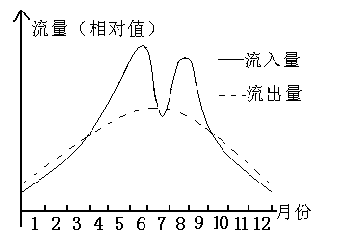
16．该水库蓄水的最高水位出现在：
A．5月
B．6月
C．10月
D．12月
17．该水库最可能位于：
A．黄河流域 B．塔里木河流域
C．长江流域 D．珠江流域
18．该区域常见的地貌景观是：
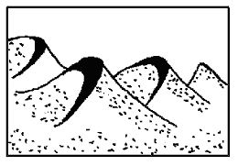
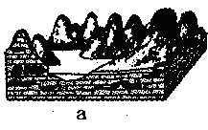
A B C D

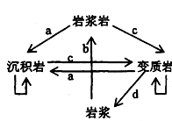
读“岩石圈的物质循环示意图”，回答19～20题。
19．a、b、c、d代表的地质作用分别是：
A．岩浆冷却、外力作用、变质作用、重熔再生
B．外力作用、岩浆冷却、变质作用、重熔再生
C．外力作用、重熔再生、变质作用、岩浆冷却
D．变质作用、岩浆冷却、外力作用、重熔再生
20．岩石圈的物质循环是自然界重要的物质循环，这个循环过程不能导致的结果是：
A．形成地球上丰富的矿产资源
B．改变地表的形态，塑造出千姿百态的自然景观
C．实现地区之间、圈层之间的物质交换和能量传输，从而改变地表的环境
D．通过大量的输送热能来改变大气运动
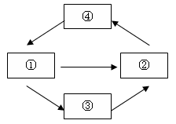
图15
21．读地壳物质循环图（图15）分析，下列叙述正确的是：
A．①是沉积岩
B．②是岩浆岩
C．③是变质岩
D．④是岩浆
读图A-06和A-07所示的两种地貌，回答22～23题。
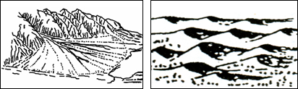

图A-06
图A-07

22． 图A-06所示地貌名称为：
A．三角洲 B．沙丘 C．冲积扇 D．沙丘
23．图A-07所示地貌，其形成原因主要是：
A．流水侵蚀 B．风力沉积 C．风力侵蚀 D．流水沉积
24．造成黄土高原地表千沟万壑的主要外力是：
A．风力 B．冰川 C．流水 D．植物
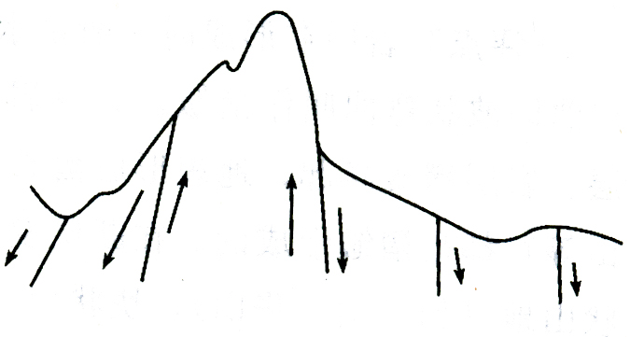
读右图回答18～19题。
M
25. 从成因上看，山地M属于：
A. 背斜形成的褶皱山
B. 向斜形成的褶皱山
C. 断层形成的断块山
D. 岩浆喷发形成的火山
26. 下列山地中，成因和右图所示不同的是：
A. 庐山 B. 喜马拉雅山 C. 华山 D. 泰山
读下图，完成27～28题。
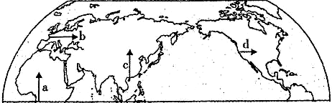

27．沿箭头a方向自然带的变化属于：
A．纬度地带性规律 B．经度地带性规律 C．垂直地带性规律 D．非地带性现象
28．沿箭头d方向属于非地带性现象，其形成的主导因素是：
A．地形 B．海陆分布 C．人类活动 D．岩石性质
2008年3月，联合国副秘书长提出了“碳中性国家”（不给地球环境增加二氧化碳负担）的概念之后，挪威、冰岛、新西兰和哥斯达黎加率先响应，为各自实行“碳中性国家”的计划制定年限和措施，以实现二氧化碳排放为零的目标。回答29～30题。
29．对实行“碳中性国家”不利的措施是：
A．积极开发洁净的新能源 B．提高农业机械化水平
C．合理开发水能 D．积极植树造林
30．假如世界大多数国家成为“碳中性国家”，对全球产生的影响是：
A．植物的生长速度明显减慢，农作物减产 B．全球平均气温波动上升
C．海平面上升速度减缓 D．南北半球的温带草原区更干旱
二、综合题（共40分）
31．读“我国部分地区自然带分布示意图”，回答下列问题。（6分）
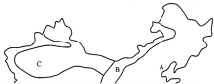
（1）写出自然带名称：A ，B ，C 。
（2）三地纬度位相同，但自然地理环境有明显差异，
这种差异反映了自然带的分异规律是 ，影响该分
异规律的主要因素是 。
（3）地理环境具有差异性，因此人们在生产活动中必须遵循 的原则。
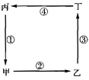
32．读右图，回答问题。（6分）
（1）若图示的是热力环流，则近地面甲、乙两处气温较高
的是 处。
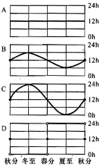
（2）若图示的是以副热带海区为中心的大洋环流，则该环流位于 半球。洋流③按性质属于 流（填寒、暖）。
（3）若图示的是海洋与陆地之间的水循环，则②表示 环节，④表示 环节。
（4）若图示的是地质循环，且甲表示变质岩，乙表示岩浆，则①
表示 作用。
33．读“不同地点昼长随季节变化统计曲线图”，完成下列问题：（6分）
（1）判断A、C、D三地的纬度：
A C D
（2）昼夜长短因季节而变化，但 地区例外，这里全年昼夜 。
（3）从A到D的四幅图的变化中可以看出昼夜长短变化幅度规律是 。
34．读“我国部分地区春季某时天气系统图”，回答下列问题：（9分）
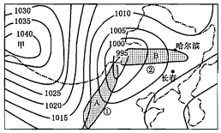
（1）图中甲、乙两处， 为高气压中心，
按天气系统的气流状况划分属于 ，图中乙处中
心垂直方向气流运动状况为 （填“上升”
或“下沉”）。
（2）甲、乙两气压中心控制地区，气温日较差较大的是 。
（3）图中①②两条锋线中，冷锋是 。锋线旁阴影为雨区，A雨区在锋 （填“前”或“后”），B雨区在锋 （填“前”或“后”）。
（4）图中两城市气温较高的是 ；此时长春刮 风。
35.自然地理环境各要素相互联系、相互影响，构成了一个有机整体。同学们可以从气压带、风带的分布规律推测气候的形成与特征；而气候又是影响自然带分布的最重要因素。读图18回答下列问题。(13分)
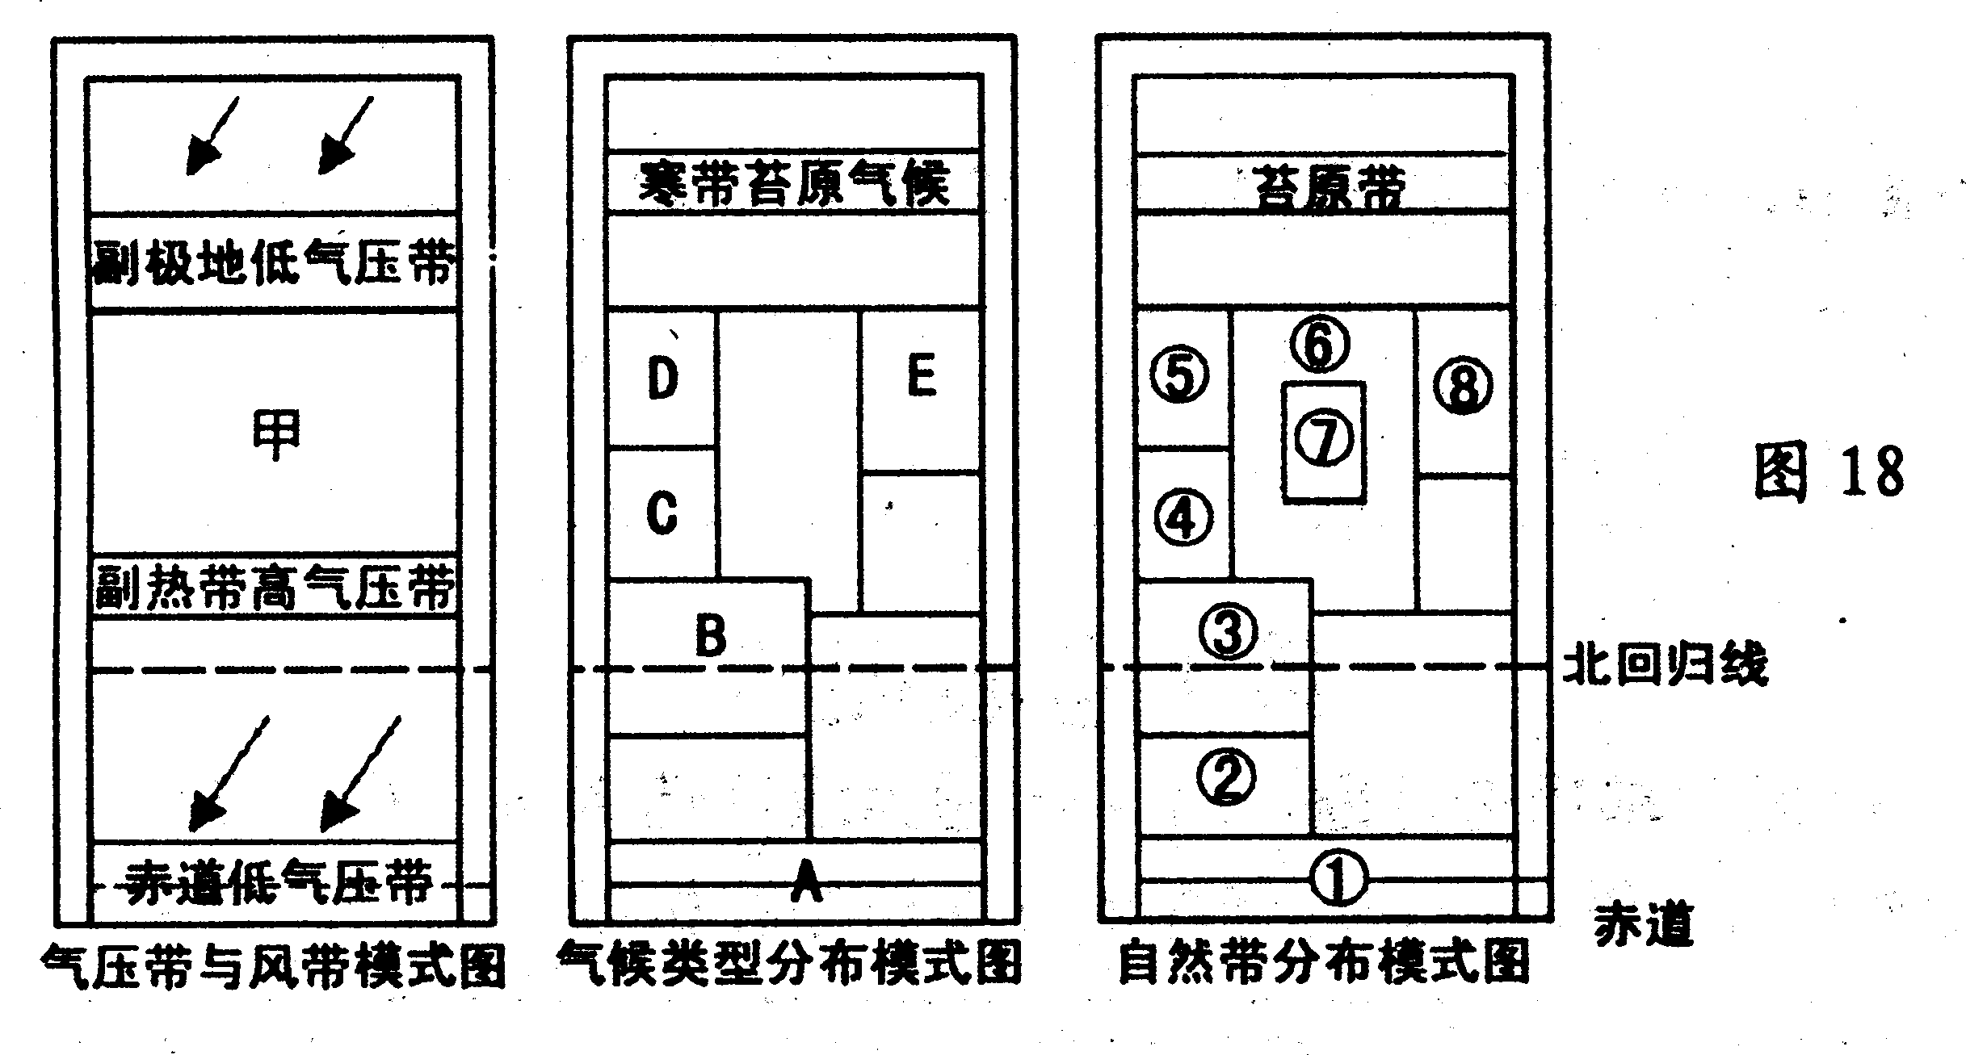

(1)“气压带与风带模式图”、“气候类型分布模式图”与“自然带分布模式图”之间的对应关系体现了地理环境的 性。
(2)在“气压带与风带模式图”中甲地位于 (风带)，请在图上相应的位置用箭头画出该风带的风向（2分）。
(3)A地终年受赤道低气压带的控制，形成的气候类型是 ，对应的自然带①是 带。
(4)从“气压带与风带模式图”上可以看出，C地在 和 的交替控制下形成地中海气候，与之对应的④地的自然带是 带。
(5)在“自然带分布模式图”中，自然带①②③④的变化体现了地理环境地域分异规律中的 地域分异，这种分异是以 为基础的。自然带⑤⑥⑦⑧的变化体现了地理环境地域分异规律中的 地域分异，这种分异是以 为基础的。

